NUMBERS AND PLURAL FORMS

1. NUMBERS
ESTUDIAR PARA EL MARTES 28 DE MAYO TODO LO REFERIDO A NÚMEROS DEL 11 AL 100 (1 a. y 1 b)

- Estudiá los números del 11 al 100 con el video https://www.youtube.com/watch?v=NodcHHWQdwg&t=11s y practicar escritura y pronunciación de todos los números.

- Watch the video ‘Numbers 11-100’. Stop the video at minute 1.33 and do the exercise. Then finish watching and check (Mirá el video 11-11. Detené el video en 1.33 y hacé el ejercicio. Luego terminá de mirar el video y verificá):

32 …………………………………  54 …………………………………  78 …………………………………  49 …………………………………  66 ………………………………… | 91 …………………………………  47 …………………………………  83 …………………………………  99 …………………………………  35 …………………………………

- Write the numbers. Then listen and repeat. 1.28 (escribe los números, escuchá y repetí)

11 eleven  ....... twelve  ....... thirteen  ....... fourteen  ....... fifteen | ....... sixteen  ....... seventeen  ....... eighteen  19 nineteen

2. NOUNS: SINGULAR /PLURAL – COUNTABLE / UNCOUNTABLE

Recordemos primero:
Noun = sustantivo – nouns = sustantivos

Un sustantivo es una clase de palabras que puede funcionar como sujeto de una oración y que nombra o identifica a un ser animado (personas, animales, plantas) o inanimado (cosas, lugares, ideas y conceptos).

Vamos a empezar estudiando las formas plurales más comunes y más sencillas de los sustantivos, (las que simplemente agregan una ‘s’, igual que en español) y para eso vamos a aprovechar un vocabulario básico de hardware:

1. Listen to the words and number them in the order you hear them
Headphones  Computer  Printer  Mouse  Internet | Wires  Monitor  Laptop  Keyboard  Speakers






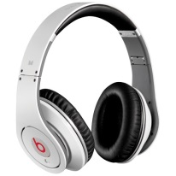
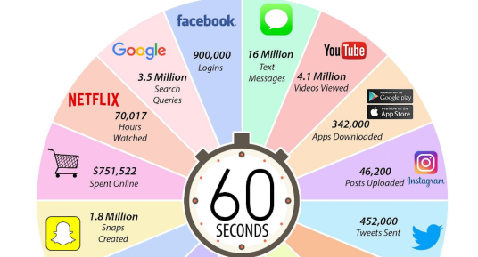

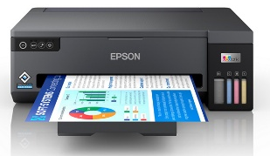

2. Match the words to the pictures a.
b. c.

d.
e. f. g.

h.
i. j.

3. Put the nouns under the correct headings:
SINGULAR | PLURAL
Computer | Speakers

Ahora, veamos las otras reglas para formar el plural.

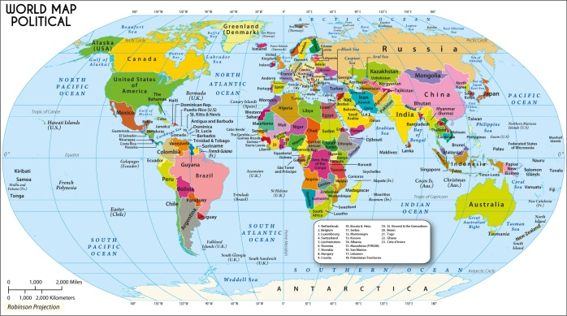





4. Now study these nouns and their plural forms:
Country countries bus buses

Dictionary dictionaries box boxes

smartwatch smartwatches process processes

Vimos en la introducción que , como en español, en la mayoría de los casos, simplemente agregamos una ‘s’al final del sustantivo. Pero si prestamos atención a las formas plurales del punto (4), veremos que, además , para algunos casos hay sub reglas (rules) para formar estos plurales. Veamos si podemos unir cada regla con su ejemplo
5. Match the plural forms with the rules:
Final s / final ss plural form: es …………………………………………..
Final ch plural form: es …………………………………………
Consonat + y plural form : ies …………………………………………
Final xplural form: es ………………………………………………..
6. Choose the correct option to form the rules:
a. singular noun + is / are
b. plural noun + is / are


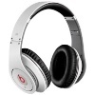

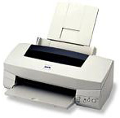
7. Complete the sentences with the correct noun and the correct form of the verb be (is, are)
- My two …………………………… ………… new.

- ………… this an English …………………………..?

- It ……….. an old ………………….…..

- They ………… South American …………………………..

- …………. your ………………………………. from China?

Es muy importante tener en cuenta que en inglés existen muchas palabras iregulares, sustantivos irregulares, adjetivos irregulares, verbos irregulares. Esto quiere decir que estas palabras no siguen las reglas, sino que tienen formas propias. Los sustantivos irregulares no agregan ‘s’, ‘es’ o ‘ies’. Los más comunes son:
SINGULAR | PLURAL
man (hombre)  woman (mujer)  child (niño)  foot (pie)  mouse (ratón) | men (hombres)  women (mujeres)  children (niños)  feet (pies)  mice (ratones)

Examples: Wireless mice aren’t very old.
Data are stored electronically in a database.
My feet are 25 cm long.

8. Complete with the correct plural form.

- There are 12 …………….….………. (country) in South America.
- Are digital ………………..……….. (watch) popular in your country?
- There are good online English………………..……….. (dictionary)
- British ………………..……….. (bus) are red.

- USB …………………………….. (headphone) are expensive.

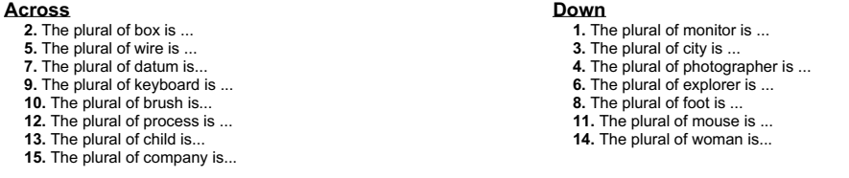
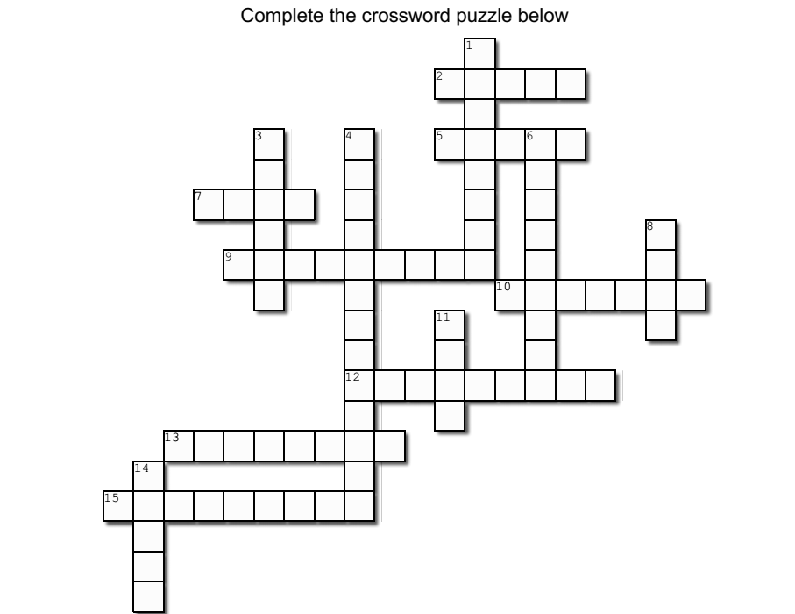
9. Complete the crossword below.

(Horizontales) (Verticales)

Vamos a continuar ahora con una clasificación de los sustantivos: Countable and uncountable nouns (count and non-count). En español los llamaríamos sustantivos contables e incontables. Veamos:
Los countable nouns son sustantivos que nombran cosas que pueden contarse como:
- one computer, two computers, … ten computers, etc.
- usando a/an (un / una): a keboard, an infrared mouse
- usando cuantificadores como some (algunos), many (muchos): some CDs, many CDs.

Los uncountable nouns nombran cosas que no pueden contarse, como por ejemplo:
Electricity (electricidad), power (energía), hardware, software, water (agua), time (tiempo) etc.
- estos sustantivos por lo general no tienen forma plural
- al ser incontables no pueden usarse con a/ an, ni con números : an electricity two elctricities
- tampoco se usan con many: many hardwares
- si se pueden usar con some, con el significado de ‘un poco de /algo de’: some water (un poco de agua)
- lo más frecuente es que no lleven nada delante de ellos: power, electricity, hardware.

10. Read the text and underline the best option to complete the sentences.


Computer hardwares / Computer hardware / A computer hardware is the physical part of a computer system, its machinery and equipment. The monitor, the keyboard, the mouse and the Central Processing Unit (CPU) is / am / are examples of hardware. All hardwares / All hardware/ a hardware except the CPU and the working memory are/ is /am the peripherals of the system. Computer program / A computer program / Computer programs are softwares / a software / software. The OS am /is /are software and it controls the hardware.

